План

- Газоподобное состояние.
- Капиллярные методы определения вязкости.
- Первое начало термодинамики. Изохорический процесс. Изобарический процесс. Теплоемкость.
- Классицикация поверхностных явлений.
- Методы получения грубодисперсных и мелкодисперсных систем.
- Какие дисперсные системы используются и получаются в полиграфическом производстве.
- Почему в офсетном печатном процессе пробельные элементы могут замасливаться, а печатные элементы принимают краску?
Литература

Тепловое движение молекул и внутреннее давление являются причиной свойства текучих тел — внутреннего трения (вязкости). Это свойство можно определить как сопротивление текучего тела (жидкости, газа и т.п.) перемещению его частей относительно друг друга.

В жидкостях вязкость обусловлена преимущественно внутренним давлением, а в газах — тепловое движение молекул. Этим объясняется характер зависимости вязкости от температыры: у жидкости с повышением температуры вязкость уменьшается, т.к. при этом уменьшается внутреннее давление, а у газов — возрастает, поскольку при этом усиливается интенсивность перемещения молекул газа из слоя в слой.
Для измерения вязкости пользуются приборами, называемыми вискозиметрами. Широко распространены капиллярные вискозиметры, в которых вязкость определяется по времени вытекания определенного объема жидкости через капилляр. Один из капиллярных вискозиметров показан на рис. 1.1. При работе с вискозиметром этого типа определяют время вытекания жидкости, заключенной в объеме между метками 1 и 2.

Термодинамика занимается изучение форм энергии, вне зависимости от положения исследуемого тела в пространстве. Этот вид энергии участвует во всех термодинамических процессах, т.е. во взаимопревращениях теплоты и работы. Впервые эта форма энергии была описана немецкия физиком Клаузиусом и названа внутренней энергией. Она обозначается буквами: U - для термодинамической системы в целом; u - для 1 кг массы гомогенной системы и Um - для 1 моль вещества однородной системы. Внутрення энергия тела (термодинамической системы) представляет собой сумму энергий движения и взаимодействия всевозможных частиц, из которых она состоит: молекул, ионов, атомов, электронов, протонов, нейронов и т.п.
U=Eк + Eп + Eм + Eя
где Ек и Еп - кинетическая и потенциальная энергии частиц тела; Ем - энергия взаимодействия внутримолекулярных частиц тела; Ея - энергия взаимодействия внутриядерных частиц тела.
Кинетическая энергия частиц — это энергия их теплового движения (тепловая энергия).
Потенциальная энергия частиц тела характерезует их взаимное притяжение (внутреннее давление).
Энергия взаимодействия внутримолекулярных частиц тела характерезует состав и строение его молекул и изменяется лишь в результате химических превращений вещества (химическая энергия).
Энергия взаимодействия внутриядерных частиц тела характерезует состав и строение ядер его атомов и изменяется лишь при ядерных превращениях вещества.
Свойства внутренней энергии обобщаются в первом законе термодинамики, известном как закон сохренения энергии: энергия может превращаться из одной формы в другую, но не может возникать или исчезать: полноя эенргия изолированной системы постоянна.
В приложении к термодинамическим системам, т.е. к системам, обменивающимся с окружающей средой энергией в формах теплоты и механической работы, удобнее следующие варианты формулировок:
- Изменение внутренней энергии системы равно теплоте, поступающей в систему, за вычетом работы, совершенной системой над окружающей средой:
ΔU = Q - W,
- Теплота, поступившая в систему, расходуется на привращение ее внутренней энергии и совершение работы над окружающей средой:
Q = ΔU + W
Q - сообщаемая системе теплота;
W - работа, совершаемая системой над окружающей средой.

Теплота, работа и внутренняя энергия "участвуют" в термодинамческих процессах, т.е. являются термодинамическими функциями. Проявляются эти свойства в конкретных термодинамических процессах: изохорическом, изохарическом, изотермическом и адиабатическом.
Изохорический процесс. Если система отделена от окружающей среды жесткой оболочкой (механическая изоляция), то при изменении всех прочих параметров состояния (Р, Т и др.) объем ее остается постоянным (V-const).
Изобарический процесс. Если термодинамическую систему ограничить невисомой подвижной оболочкой, то при изменении всех прочих параметров состояния (V, T и др.) давление будет равно давлению окружающей среды и остается постоянным, если давление в среде не изменяется (Р-const).

Из свойст внутренней энергии следует, что ее изменения в термодинамическом процессе можно определить с помощью уравнения первого закона термодинамики. Для этого необходимо уметь определять значение работы W и теплоты Q изучаемого процесса.
Работу находять, исходя из изменений, происходящих в окружающей среде в результате рассматриваемого процесса.
W = Fl
где F - сила, действующая на окружающую среду со стороны изучаемой системы; l - длина пути перемещения границ изучаемой системы.
Замечено, что при нагревании тела становятся теплее. Для выражения степени нагретости тел было введено понятие температуры, изменение которой при нагревании предолагалось пропорциональным значению теплоты, поступающей в исследуемые тела
Q = C ΔT
где Q - значение полученной исследуемым телом теплоты (тплота процесса); C- коэффициент пропорциональности; ΔT - изменение (повышение) температуры исследуемого тела.
Коэффициент пропорциональности С в данном уравнении был назван теплоемкостью. Теплоемкость характеризует термодинамический процесс, протекающий в неизолированной системе и сопровождающийся изменением температуры системы в результате теплообмена ее с окружающей средой — теплоемкость термодинамической системы равна теплоте процесса, в результате которого температура системы изменяется на 1 градус: C = Q / ΔT [Дж/К].

5

К поверхностным явлениям относятся те эффекты и особенности поведениявещества, которые наблюдаются на поверхностях раздела фаз. Причиной поверхностных явлений служит особое состояние молекул в слоях жидкостей и твердых тел, непосредственно прилегающих к поверхностям раздела. Эти слои резко отличаются по многим физико-химическим характеристикам (удельной энергии, плотности, вязкости, электрической проводимости) от свойст фаз в глубине их объема.
Поверхностное натяжение и межмолекулярные взаимодействия внутри фаз обуславливают процессы смачивания и растекания капли жидкости на твердой или жидкой поверхности, а также явления когезии и адгезии.
Смачивание. Малая капля жидкости, помещенная на твердую поверхность, может принять разную форму: либо близкую к сферической, либо плоскую. В первом случае твердая поверхность не смачивается жидкостью, во втором — смачивается.
По числу фаз, участвующих в процессе, различают два типа смачивания: 1) иммерсионное смачивание, имеющее место при полном погружении твердого тела в жидкость; в таком случае в смачивании участвуют две фазы: жидкость и твердое тело; 2) контактное смачивание, протекает с участвием трех фаз: твердой, жидкой, газообразной.
Рис. 1
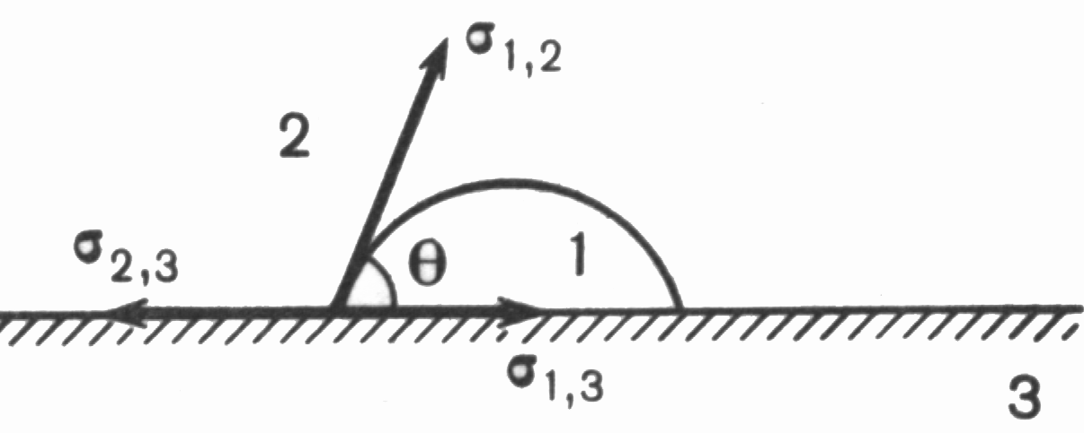Количественной мерой процесса смачивания может служить угол, образованный каплей и твердой поверхностью. Этот угол наывают краевым углом смачивани и обозначают θ. Значения θ могут меняться в пределах от 0 до 180°. Величину угла смачивания отсчитывают между твердой поверхностью и касательной, проведенной к поверхности капли в точке соприкосновения твердой, жидкой и газообразной фаз. Измерение угла производят со стороны жидкости (см. рис.1).
Растекание. При нанесении на поверхность воды капли нерастворимой в ней жидкости в одних случаях происходит растекание капли, в других оно отсутствует. Явление растекания обусловливается поверхностным натяжение на трех поверхностях раздела: вода-воздух (σ вг), вода-капля (σ вм) и капля-воздух (σ мг).
Рис. 2
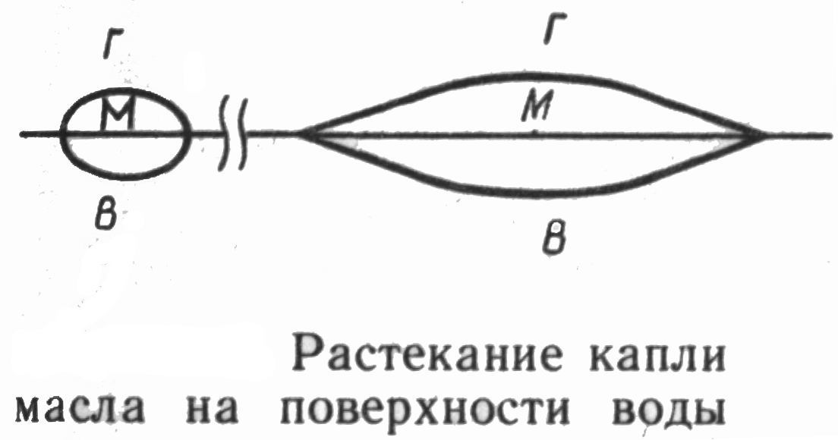В системе самопроизвольно будет идти тот процесс, который приведет к минимуму поверхностной энергии Гиббса. Предположим, что σ вг < σ вм + σ мг. В этом случае растекание не произойдет и капля под влиянием сил поверхностного натяжения и силы тяжести примет округлую форму (см. рис. 2).
Когезия и адгезия. Явления смачивания и растекания тесно связаны с действие сил когезии и адгезии.
Когезией называется сцепление однородных молекул, атомов или ионов, которое включает все виды межмолекулярного и межатомного притяжения, внутри одной фазы.
Когезия определяет существование веществ в конденсированом (твердом и жидком) состоянии.
Адгезия (прилипание) — это молекулярное притяжение между поверхностями двух соприкасающихся разнородных твердых или жидких фаз. Адгезия является причиной склеивания двух разных веществ за счет действия физических или химических межмолекулярных сил.
Количественно когезию и адгезию характерезуют величиной работы когезии Wс и работы адгезии Wа.
Работа когезии равна энергии, которую нужно затратить на разрыв сил сцепления между молекулами данной фазы. Численно работа когезии (Дж/м²) равна удвоенному значению поверхностного натяжения:
Wс = 2σ,
где σ - поверхностное натяжение разрываемого вещества на границе с воздухом.
Работа адгезии — это работа, затрачиваемая на отрыв молекул одной фазы от молекул другой фазы.
Адгезия сопровождается уменьшением поверхностной энергии (при совмещении разных фаз энергия Гиббса системы уменьшается на величину работы адгезии):
Wc = - ΔG.

Для общего описания дисперсных систем обычно используют понятие дисперсность, характерезующее степень измельченности дисперсной фазы. Дисперсность выражается через средний диаметр частиц дисперсной фазы или удельную поверхность раздела фаз. По дисперсности системы подразделяются на грубодисперсные — сосредним диаметром частиц от 100 до 10 000 нм, и коллоидно-дисперсные — со средним диаметром частиц от 1 до 100 нм; коллоидно-дисперсные системы часто называют коллоидными растворами.
Частицы дисперсной фазы грубодисперсных систем различимы в обычный микроскоп, задерживаются бумажным фильтром, а сама система расслаивается при стоянии. Таковы порошки, взвеси, суспензии, эмульсии, пены, аэрозоли и т.п.
Частицы дисперсной фазы коллоидно-дисперсных систем проходят через бумажный фильтр, невидимы в обычный микроскоп, сама дисперсная система не проявляет видимых изменений при стоянии.
Согласно принципам термодинамики, дисперсные системы не могут быть получены самопроизвольно. Для этого необходимо совершить определенные действия, связанные с затратой энергии.
Размеры дисперсных частиц таковы, что их можно получить либо дроблением тел, либо объединением мелких (атомы, молекулы, ионы) в агрегаты коллоидной степени дисперсности. Первый метод называется диспергационным, второй — конденсационным.
Рис. 3
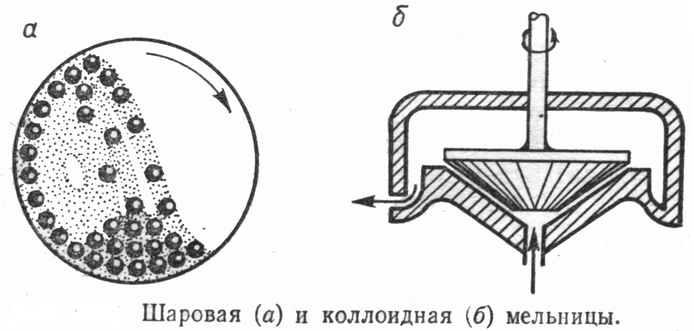Дисперсные системы диспергационным методом обычно получают в присутствии поверхностно-активных веществ. Выбор аппарата для получения дисперсных систем этим методом зависит от физических особенностей измельчаемых тел и степени измельчения, а вязкие — истиранием.
Для получения грубодисперсных систем служат шаровые мельницы (см. рис. 3), представляющие собой полые, вращающиеся цилиндры, содержащие некотрое количество стальных или керамических шаров. При вращении цилиндра эти шары перекатываются, дробя и истирая измельчаемый материал. В шаровых мельницах получают порошки, цемент, густотертые краски и т.п.; размер частиц дисперсной фазы в них можно довести лишь до 1000 нм. Для более тонкого измельчения — до 100 нм и меньше — используют коллоидные мельницы, в которых измельчаемый материал (грубая суспензия), проходя через зазор между вращающимся ротором и корпусом мельницы, подвергается дальнейшему измельчению. В коллоидных мельницах получают акварельные краски, пудру, лекарственные препараты и т.п.
Из диспергационных методов особо следует выделить метод, использующий ультразвук, с помощью которого получают дисперсные системы, отличающиеся высокой однородностью размеров дисперсных частиц и высокой степенью измельчения.
Конденсационные методы получения дисперсных систем основаны на создании условий, при которых будущая дисперсионная среда пересыщается веществом будущей дисперсной фазы. В зависимости от способов создания этих условий конденсационный метод подразделяют на физический и химический.
К физическим методам относятся:
конденсация пара в газовой фазе, в результате чего образуются аэорозоли — дым, туман и т.п.;
конденсация паров при пропускании их через холодную жидкость, в результате чего образуются лиозоли — золь ртути и благородных металлов в воде, золи щелочных металлов в органических растворителях;
замена растворителя, в результате чего растворенное вещество, оказавшись в иной среде, конденсируется, образуя частицы дисперсной фазы лиозоля — золи канифоли и серы в воде.
Хиимические методы конденсации основаны на использовании реакций, в резальтате которых образуются малорастворимые или нерастворимые соединения.
Например, образование:
гидрозоля иодида серебра — AgNO (p.) + Kl (p.) — KNO (p.) + Agl (кр.)
гидрозоля серы — 3Na S O (p.) + H SO (p.) — 3Na SO (p.) + H O (ж.) + 4S (кр.)
гидрозоля гидроксида железа (III) — FeCl (p.) + 3H O (ж.) — 3HCl (p.) + Fe (OH) (кр.)

Смачивание, адгезия и другие поверхностные явления играют в офсетной печати большую роль. Это объясняется спецификой офсета, которая выражается прежде всего в использовании плоских форм, где элементы сформированы различными по мокулярно-поверхностным свойствам адсорбционными слоями: гидрофильными — на пробельных элементах и олеофильными — на печатающих. Чтобы в процессе печатания краска смачивала только печатающие элементы, пробельные элементы предваритильно увлажняют специальным водным раствором, который образует на их поверхности тонкий слой, препятствующий взаимодействию пробельных элементов с краской при контакте с красочными валиками.
Таким образом, в процессе печатания офсетным способом, происходит явление избирательного смачивания краской печатающих элементов, а водным увлажняющим раствором — пробельных. Поскольку вся поверхность формы соприкасается как с красочными, так и с увлажняющими валиками, красочный слой на печатающих элементах соприкасается с водным увлажняющим раствором, а слой водного увлажняющего раствора соприкасается на пробельных элементах с краской.
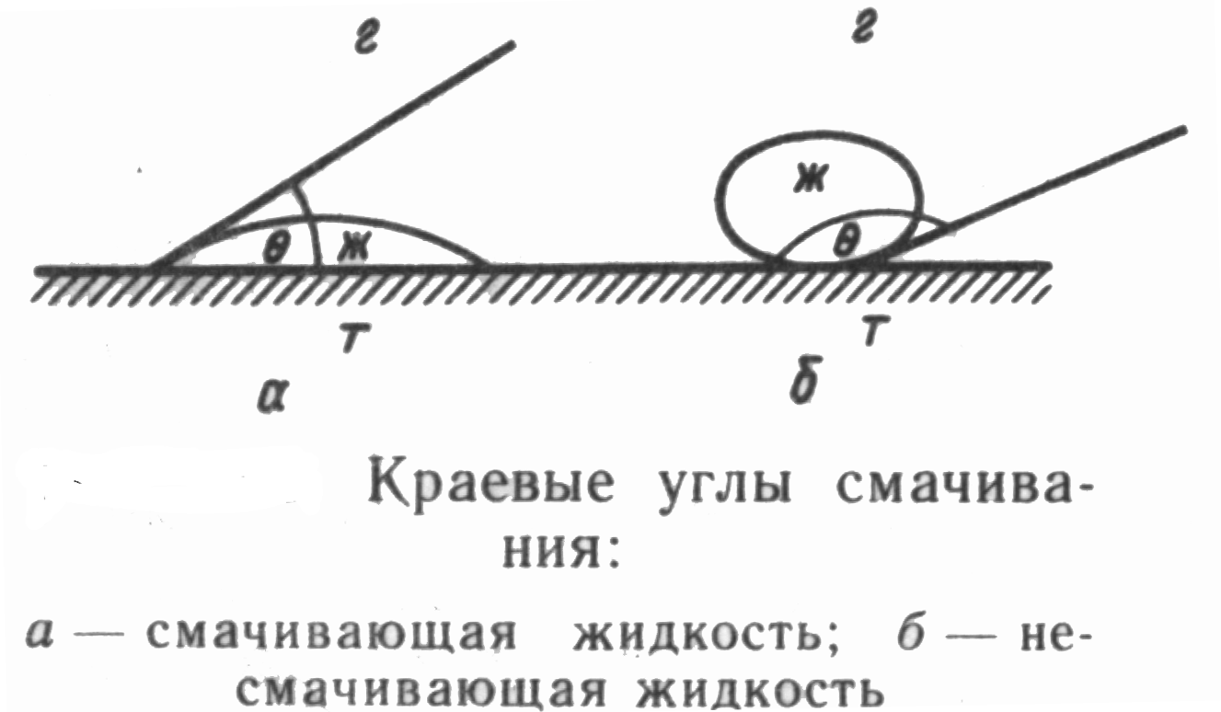Для осуществления офсетной печати необходимо, чтобы водный увлажняющий раствор смачивал пробельные элементы и не вытеснял слоя краски с печатающих элементов, а краска смачивала печатающие элементы и не вытесняла слоя увлажняющего раствора с пробельных элементов. Условия взаимодействия двух несмешивающихся жидкостей с поверхностью твердого тела будут следующие:
- Если cosθ = +1, то σ1,2 = σ2,3 - σ1,3 или σ1,3 = σ2,3 - σ1,2. В этом случае жидкость 1 полностью смачивает поверхность твердого тела и не вытесняется жидкостью 2 (см. рис. 2).
Рис. 2
- Если cosθ = -1, то σ1,2 = σ1,3 - σ2,3 или σ1,3 = σ2,3 + σ1,2. В этом случае поверхность твердого тела лучше смачивается жидкостью 2, которая будет вытеснять жидкость 1.
Эти условия следует учитывать при изучении явлений смачивания в офсетной печати применительно к водному увлажняющему раствору и краске и их взаимодействию. В реальных условиях печатного процесса избирательное смачивание печатающих элементов краской, а пробельных — водным увлажняющим раствором соблюдается при балансе между ними. В противном случае при недостатке увлажнения может возникнуть зажиривание пробельных элементов как результат закатывания их краской, а при его избытке — эмульгирование краски и оголение печатающих элементов.

Литература

1. Евстратов К.И., Курина Н.А., Малахова Е.Е. "Физическая и коллоидная химия". — Москва, 1990
- Технология изготовления печатных форм (технология полиграфии). — Москва, 1990
- Раскин А.Н., Ромейков И.В., Бирюкова Н.Д., Муратов Ю.А., Ефремова А.Н. "Технология печатных процессов" (технология полиграфии). — Мокса, 1989
- Ахметов Б.В., Новиненко Ю.П., Чапурин В.И. "Физическая и коллоидная химия". — Ленинград, 1989

